**新 书 推 荐**

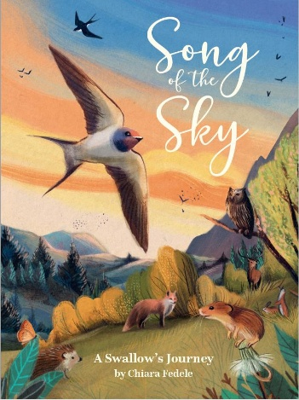

**中文书名：《天空之歌：燕子的迁徙之旅》**

**英文书名：SONG OF THE SKY: A SWALLOW’S JOURNEY**

**作 者：Chiara Fedele**

**出 版 社：Scholastic UK**

**代理公司：Scholastic UK /ANA**

**页 数：32页**

**出版时间：2026年9月**

**代理地区：中国大陆、台湾**

**审读资料：电子稿**

**类 型：儿童知识绘本**

**内容简介：**

**跟随一只初离巢穴的幼燕，开启贯穿生命的壮美迁徙——从欧洲到南非，跨越八千公里的天空史诗。**

从欧洲的夏日晴空启程，穿越比利牛斯山脉的瑰丽湖泊，掠过撒哈拉沙漠的浩瀚黄沙，这场年复一年的旅程，是对地球最深情的告白书。本书以燕子的视角编织科学与诗意，全彩手绘还原迁徙奇迹，更附20+候鸟冷知识互动页，让孩子在纸页间与自然共舞。

**本书卖点：**

• 全彩手绘插图震撼呈现迁徙壮美，每帧皆可装裱的艺术品,采用FSC环保油墨，守护燕子栖息的绿水青山

• "地球观察家"系列开篇之作，开创科学与美育融合新范式

• 特别设计"寻找隐藏彩蛋"互动环节，培养孩子自然观察力

• 书末附迁徙路线图解、候鸟生存挑战等拓展知识

**作者简介：**

**基娅拉·费德勒（Chiara Fedele）**，意大利新锐插画家，米兰漫画学院插画系毕业。擅长融合水彩、拼贴与数字技法，用高饱和色彩构建视觉奇观，现与家人及宠物居住于特罗梅洛小镇。

**内页插图：**

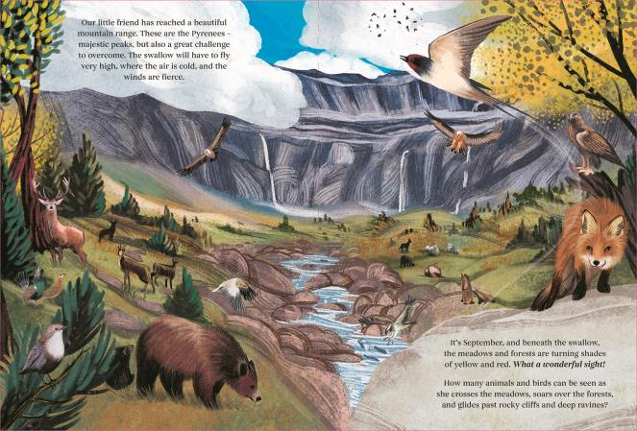

**感谢您的阅读！**

**请将反馈信息发至：版权负责人**

**Email**：[**Rights@nurnberg.com.cn**](mailto:Rights@nurnberg.com.cn)

安德鲁·纳伯格联合国际有限公司北京代表处

北京市海淀区中关村大街甲59号中国人民大学文化大厦1705室, 邮编：100872

电话：010-82504106, 传真：010-82504200

公司网址：[http://www.nurnberg.com.cn](http://www.nurnberg.com.cn/)

书目下载：<http://www.nurnberg.com.cn/booklist_zh/list.aspx>

书讯浏览：<http://www.nurnberg.com.cn/book/book.aspx>

视频推荐：<http://www.nurnberg.com.cn/video/video.aspx>

豆瓣小站：<http://site.douban.com/110577/>

新浪微博：[安德鲁纳伯格公司的微博_微博 (weibo.com)](https://weibo.com/1877653117/profile?topnav=1&wvr=6)

微信订阅号：ANABJ2002

